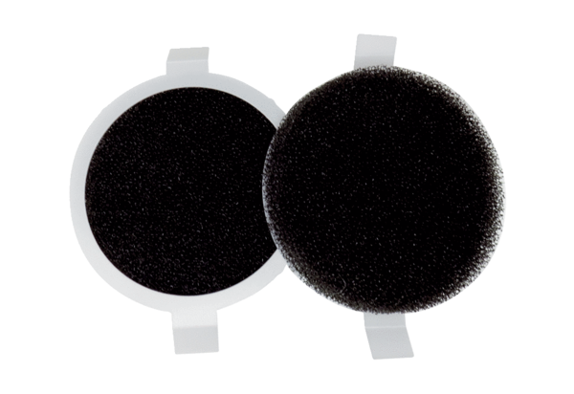Náhradní filtr PPF E2Obsah dodávky: 2 kusySortiment: K
Typové číslo: 0093.0086Výrobce: MAICO

